Tytuł operacji:

„Aktywizacja młodzieży wiejskiej poprzez postawienie plenerowej siłowni.”

Numer wniosku:

DN/MP/4/2012

Kwota dofinansowania:

25 000,00

Realizacja wskaźnika z LSR:

Opis operacji:

Operację zrealizowano na obszarze na którym utworzono siłownię plenerową, w pobliżu boiska „Orlik”. Bliskość tych obiektów wpłynęła na zwiększenie liczby młodzieży i dorosłych uprawiających aktywny tryb życia. Niedaleko siłowni znajduje się również ścieżka rowerowa, która pozwala na dalekie trasy rowerowe. Wpływa to na bezpieczeństwo ludzi tam przebywających. Przestrzeń na której znajduje się zarówno boisko „Orlik” jak i plenerowa siłownia czyni to miejsce terenem rekreacji, w tym rekreacji wielopokoleniowej.
Przyczynia się to do budowania relacji i więzi między różnymi grupami wiekowymi tj. dziećmi a także przychodzącą młodzieżą czy osobami starszymi. Siłownia służy aktywnym działaniom jego użytkowników, jednocześnie swoim wyglądem i formą wkomponowała się do warunków otoczenia. Powstanie plenerowej siłowni przekonało i zachęciło osoby, które dotychczas nie miały kontaktu z tego typu aktywnością do treningu siłowego czy też wytrzymałościowego w oparciu o urządzenia dostępne w praktyce.
Głównym celem tej operacji było umożliwienie aktywnego spędzania czasu wolnego i rekreacji mieszkańcom Gminy Budzyń i turystom przebywającym na terenie.

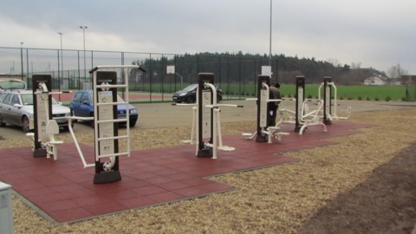
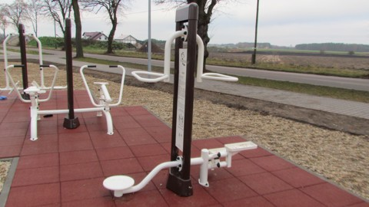

„Aktywizacja młodzieży wiejskiej poprzez postawienie plenerowej siłowni.”

